***Colegio Santo Tomás de las Acacias***

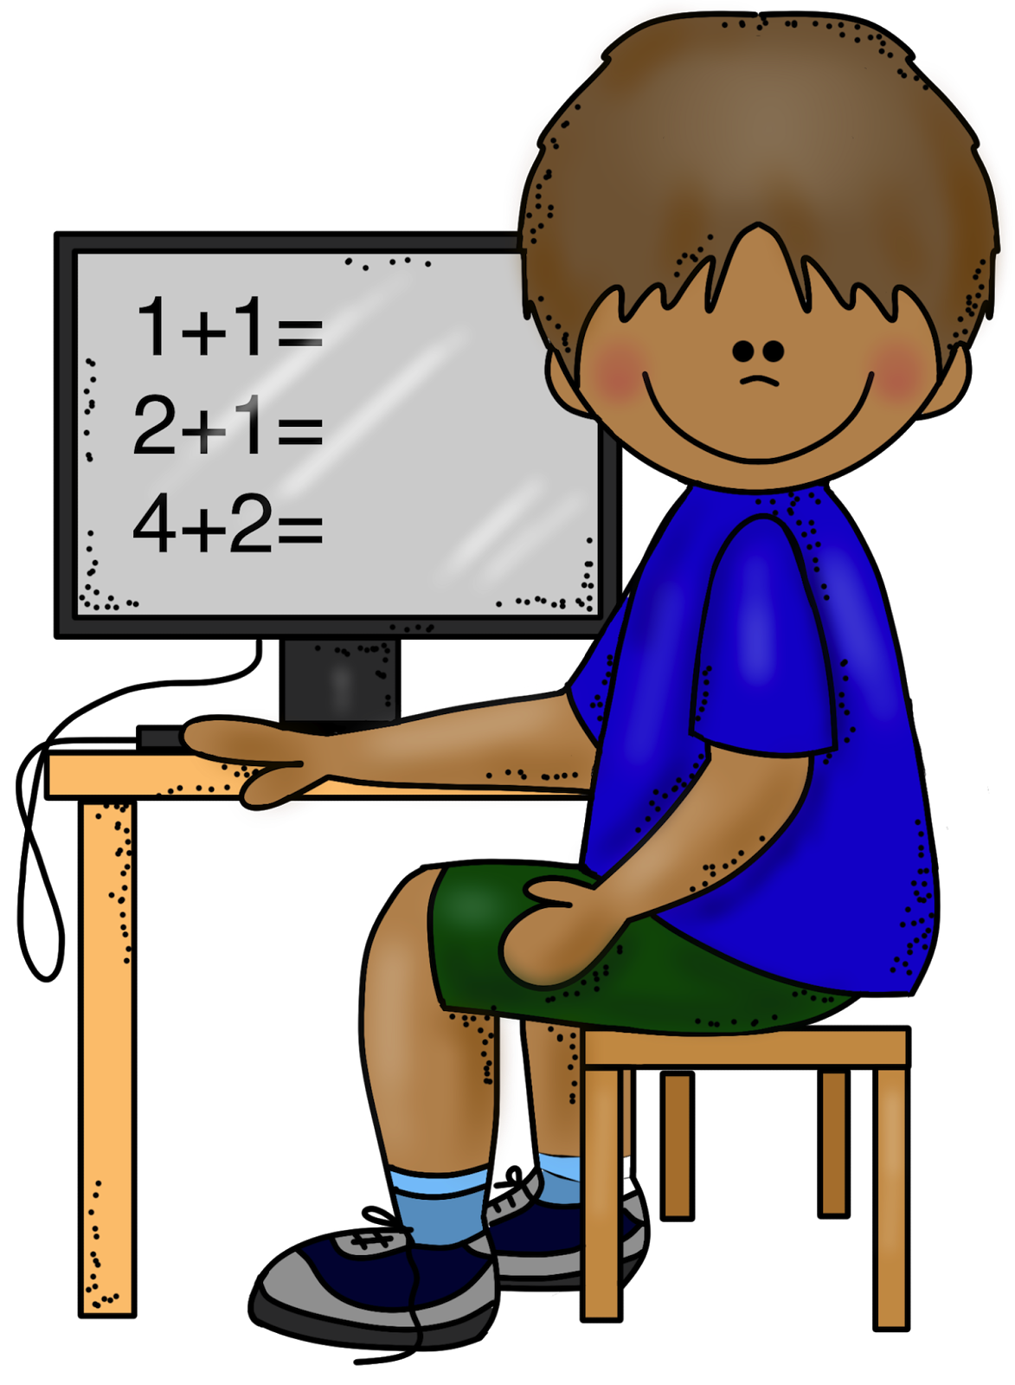



***R.B.D. 40047-5***

*Estimados/as apoderados/as y apoderadas, junto con saludar se informa que a continuación se dará a conocer información relevante compartida por la Oficina de protección de derechos del niño, niña y adolescentes, que puede servir de ayuda para la comunidad durante el tiempo de pandemia por Covid-19, referida a:*

*a) Infografía que permite conocer consecuencias positivas que produce en niñas, niños y adolescentes el jugar con sus padres.*

*b) Infografía que permite conocer consecuencias negativas de los gritos en el cerebro de niñas, niños y adolescentes.*



